T.C
İZMİR YÜKSEK TEKNOLOJİ
ENSTİTÜSÜ

2020 Yılı Yatırım Programı
İzleme ve Değerlendirme Raporu

İZMİR
Nisan,2021

İÇİNDEKİLER

1.YÖNETİCİ ÖZETİ 3
2. GENEL DEĞERLENDİRME 4
2.1.Misyon 4
2.2 Vizyon 4
2.3 Temel Değerlerimiz 4
2.4 Yatırımların Finansman Kaynakları 4
2.5. Üniversitemizin Mevcut Hizmet / Üretim Kapasitesi 5
2.6. 2020 Yılı Yatırımlarıyla Hedeflenen ve Gerçekleşen Kapasite - Kalite Artışı /İyileşme 8
2.7. 2020 Yılı Yatırım Uygulamaları 8
3. 2020 YILI PROJE UYGULAMALARI 10
3.1. Devam Eden Projeler 10
3.1.1 Kamu Yatırım Projeleri 10
3.1.1.1 2020H03-151518 Kampüs Altyapısı 10
3.1.1.2 2020H03-151510 Çeşitli Ünitelerin Etüd Projesi 11
3.1.1.3 2020H05-3604 Açık ve Kapalı Spor Tesisleri 11
3.1.1.4 2012H03-1581 Derslik ve Merkezi Birimler 11
3.1.1.5 Kamulaştırma 11
3.1.1.6 2020H03-151512 Muhtelif İşler 12
3.1.1.7 2020H03-151516 Yayın Alımları 13

4. 2020 Yılı Yatırım Programı 14
4.1. 2020 Yılı Kamu Yatırımlarının Sektörlere Göre Dağılımı 15

1.YÖNETİCİ ÖZETİ

Enstitümüz, ülkemiz yüksek teknoloji enstitülerinin kuruluş amacında tanımlanan “Bilim ve teknoloji alanlarında ileri düzeyde araştırma, eğitim, öğretim, üretim, yayın ve danışmanlık yapmak” misyonu doğrultusunda, eğitim-öğretim ve araştırma politikalarını oluşturmuş, stratejilerini belirlemiştir.
Enstitümüz kuruluşundan itibaren “araştırma üniversitesi” kimliğinden ödün vermeden eğitim-araştırma faaliyetlerini yürütmüş olup ulusal ve uluslararası düzeyde üst düzey bir başarı grafiği sağlamış bulunmaktadır.
2020 yılı itibarıyla, Yükseköğretim Kurulu Başkanlığı tarafından koordine edilen ve T.C. Cumhurbaşkanlığı ile eşgüdüm halinde yürütülen “Üniversitelerimizin Bölgesel Kalkınma Odaklı Misyon Farklılaşması ve İhtisaslaşma” temalı projesinin, araştırma odaklı misyon farklılaşması çalışmaları kapsamında “Araştırma Üniversitesi” olmak için niyet beyan eden 58 devlet üniversitesi arasında yapılan değerlendirme sonucunda, Enstitümüz bu statüyü kazanan 10 üniversite arasında yer almaktadır.
İzmir Yüksek Teknoloji Enstitüsü 2020 Yılı Yatırım Programı İzleme ve Değerlendirme Raporu, 5018 sayılı Kamu Mali Yönetimi ve Kontrol Kanunu’nun temel ilkeleri olarak belirlenen hesap verilebilirlik ve mali saydamlık ilkeleri doğrultusunda hazırlanmıştır.

Prof.Dr. Yusuf BARAN

REKTÖR

2. GENEL DEĞERLENDİRME

2.1.Misyon
Bilim ve teknoloji alanlarında ileri düzeyde araştırma, eğitim, öğretim, üretim, yayın ve danışmanlık yapmaktır.

2.2 Vizyon
Bilim ve teknolojide öncü, eğitimde özgün bir dünya üniversitesi olmaktır.

2.3 Temel Değerlerimiz
“ Yenilikçi, yaratıcı, özgür, katılımcı, çevreci, girişimci” bir üniversite olmaktır.
Kuruluş amacımız doğrultusunda, temel değerlerimizden taviz vermeden, idealimizdeki üniversiteye ulaşabilmek amacıyla kurumsal önceliklerimiz;
- Bilimsel araştırma,
- Eğitim-öğretim,
- Teknoloji, inovasyon ve yaratıcılık,
- Kurumsal gelişim,
- Toplumsal hizmet, adı altında beş stratejik gelişim ekseninde planlanmıştır.

2.4 Yatırımların Finansman Kaynakları
Enstitümüzün 5018 sayılı Kanuna ekli II sayılı cetvelde yer alan hazine yardımı alan özel bütçeli bir kamu idaresi olmasından dolayı yatırımlarını hazine yardımı ile finanse etmektedir.
Enstitümüze, 2020 Yılı Yatırım Programında yer alan 7 proje için toplam 13.497.000.- TL ödenek tahsis edilmiş, yıl içerisinde 8.531.000.-TL Finans Fazlası ve ek ödenek aktarımıyla birlikte toplam ödenek tutarı 22.028.000.-TL’ye ulaşmış ve bu tutarın 17.838.245.-TL’si harcanmıştır.

Yatırım Ödeneklerinin Sektör Dağılımı
Teknolojik Araştırma | 1.005.000.- | %7,44
Eğitim | 12.242.000.- | % 90,70
Mamul Mal Alımları ............................................... 3.347.000.- Gayri Maddi Hak Alımları ................................... .. 600.000.- Gayrimenkul Sermaye Üretim Giderleri................. 8.800.000.- Gayrimenkul Büyük Onarım Giderleri…………………. 750.000.- Kamulaştırma ……………………………………………………. .-
Spor | 250.000.- | % 1,86
Kamulaştırma | .-
Toplam | 13.497.000.- | % 100

2.5. Üniversitemizin Mevcut Hizmet / Üretim Kapasitesi
Enstitümüz kuruluş yılından 1999 yılına kadar, Alsancak ve Basmane’deki iki binada, yaklaşık 5.500 m² lik bir alanda akademik ve idari işlevlerini yerine getirmiştir. Ekim/ 1999 tarihinde İzmir’e 45 km, Urla’ya 15 km uzaklıkta yaklaşık 35.000 dönümlük bir alanda kurulmuş olan Urla / Gülbahçe Köyü’ndeki kampüse taşınılmıştır. 2008 yılında Yabancı Diller Bölümü’nün kampüse taşınması ile kampüs yerleşimi tamamlanmıştır.
2020 yılı itibarıyla yerleşkedeki yapılaşma, Yükseköğretim Kredi Yurtlar Kurumu’na ait 17.118 m² alana ve 1.032 kişilik öğrenci kapasitesine sahip yurtlar ve İzmir Teknoloji Geliştirme Bölgesi’ne ait yapılaşma ile toplam 221.047 m² lik alana ulaşmış bulunmaktadır. Merkezi Araştırma Laboratuvarı Binasının 2016 yılında ilk yüklenicisi tarafından yapılmayan geçici kabul eksiklerinin tamamlanması için ihale yapılmış olup söz konusu iş 2017 yılı içerisinde tamamlanarak, 13.03.2017 tarihinde geçici kabulü yapılmıştır. Merkez 2018 yılsonu itibarıyla hizmete girmiştir. 2018 yıl sonu itibarıyla Elektrik-Elektronik Mühendisliği Bölüm Binası (10.980 m²) hizmete alınmıştır. Fen Fakültesi Laboratuvar Binası işine 2020 yılında devam edilmiştir. Gıda Mühendisliği ve Biyomühendislik Bölüm Binası İnşaatına Ocak 2017 yılı itibariyle sözleşme imzalanarak başlamış, Bilgisayar Mühendisliği Bölüm Binasının projeleri hazırlanmıştır. İnşaat 2020 yılı itibarıyla geçici kabul işlemleri yapılarak tamamlanmış olup, mefruşat temin işlemleri devam etmektedir.
Yatırım Programı kapsamında yürütülen inşaat yatırımları dışında, yap-işlet modeli ile yapılan ve 2014 yılında hizmete giren 9.869 m² lik Enstitümüz Öğrenci Yaşam Kompleksinde dinlenme, alışveriş vb. sosyal aktivite imkânlarının yanı sıra 526 öğrenciye konaklama imkanı sağlanmaktadır. 2016 yılında İZKA destekli 7.510 m² lik İZTEKGEB İnovasyon Merkezi Mayıs/ 2016’da hizmete girmiştir.
Yerleşim Durumu
İYTE Yerleşkesi içerisinde bulunan toplam Kapalı Fiziki Yerleşme Alanı 221.047 m²’dir.
BİRİMLER | MEVCUT FIZIKI YERLEŞİM (m² )
REKTÖRLÜK | 2.923
DAİRE BAŞKANLIKLARI | 5.154
MERKEZ KAFETERYA | 4.684
HAVUZ | 3.489
SPOR SALONU | 6.469
LOJMANLAR | 4.070
AÇIK SPOR TESİSLERİ | 4.684
MEDİKO | 5.774
KÜTÜPHANE | 6.190
ELEK.MUH.LAB 27 5 | 2.804
YABANCI DİLLER A BLOK | 2.571
ELEK.MUH.LAB 27 4 | 1.825
YABANCI DİLLER DERSLİK B BLOK | 1.634
MERKEZİ ATÖLYELER | 1.493
ESKİ İNŞ.MÜH LAB | 1.571
KİMYA MÜHENDİSLİĞİ | 12.201
İNŞAAT MÜHENDİSLİĞİ | 16.253
MAKİNE MÜHENDİSLİĞİ | 11.550
ELEKTRİK MÜHENDİSLİĞİ | 7.394
GIDA MÜHENDİSLİĞİ | 14.500
MİMARLIK A BLOK | 4.802
MİMARLIK B BLOK | 4.933
MİMARLIK C BLOK | 1.015
MİMARLIK D BLOK | 848
MİMARLIK E BLOK | 2.451
FEN DEKANLIK | 3.488
FEN LAB B BLOK | 2.939
FEN LAB C BLOK | 3.348
FEN ANFİ BİNASI | 2.212
FEN FAKÜLTESİ FİZİK | 5.612
FEN MOLEKÜLER BİYOLOJİ | 13.849
FEN MATEMATİK | 4.603
ÇEVRE AR-GE | 1.410
TEKNOPARK | 4.200
YÜKSEK TEKNOLOJİ AR-GE | 3.000
MERKEZ ARAŞTIRMA LABORATUVARI | 6.250
YURTLAR | 14.127
YAŞAM MERKEZİ | 9.869
AR-GE İDARE BİNA | 1.645
ZEYTİN-ZEYTİNYAĞI İŞL.VE GEL.MRK. | 484
SAV-TAG AR-GE | 1.489
A9 ARGE BİNASI | 2.250
A8 KULUÇKA BİNASI | 1.480
İNOVASYON BİNASI | 7.510
GENEL TOPLAM | 221.047

 | Kapasitesi
 | 0–50 | 51–75 | 76–100 | 101–150 | 151–250 | 251–Üzeri | Genel Toplam
Amfi |  |  | 5 | 1 |  |  | 6
Sınıf | 132 | 30 | 4 | 2 |  |  | 168
Bilgisayar Laboratuvarları | 19 | 7 | 1 |  |  |  | 27
Diğer Laboratuvarlar | 316 | 9 | 2 |  |  |  | 327
Toplantı Salonu | 33 | 3 | 3 |  |  |  | 39
Konferans Salonu |  |  |  | 1 | 2 |  | 3
Toplam | 500 | 49 | 15 | 4 | 2 |  | 570
Eğitim ve Uygulama Alanları

Kantinler ve Kafeteryalar
 | Adet | Alan (m²) | Kapasite (Kişi)
Kantinler | 10 | 1.670
Kafeler | 2 | 480
Merkezi Kafeterya / Personel Yemekhanesi | 1 | 553 | 1.250
Merkezi Kafeterya/Öğrenci Yemekhanesi | 3 | 1.659 | 3.750
Öğrenci Yemekhanesi * | 1 | 900 | 1.100
Toplam | 14 | 5.262 | 6.100
*Kredi Yurtlar Kurumu’na aittir.

Spor Tesisleri
 | Adet | Alan (m²) | Kapasite (Kişi)
Kapalı Spor Tesisi | 1 | 6.469 | 1.200
Açık Spor Tesisleri | 5 | 4.684
Kapalı Yüzme Havuzu | 1 | 3.489 | 265
Toplam | 7 | 14.462 | 1.465

Öğrenci Yurtları
Kredi Yurtlar Kurumuna bağlı olarak brüt 15.136 m² lik kapalı, yaklaşık 20.000 m² (bahçe, yürüme ve araç yolları dâhil ) açık alan, 48 adet bina ile 1.032 kişilik kapasiteye sahip yurt alanı bulunmaktadır. Binalar iki katlı, banyo ve tuvaleti bulunan iki kişilik odalardan oluşmaktadır. Öğrencilerin barınma ve beslenme ihtiyacının yanı sıra her türlü sosyal ihtiyaçlarının karşılanmasına yönelik olarak tasarlanan yurt alanı “örnek yaşam köyü” yapısındadır. Yurtlarda 2.500 kişiye hizmet verebilen öğrenci yemekhanesi ve kafeterya, kantin, çamaşırhane, oyun salonu, çizim odası, bilardo salonu, internet kafe, bay-bayan kuaför, terzi, bankamatik ve posta ünitesi yer almaktadır.

 | Yatak Sayısı (3 kişilik )
Oda Sayısı | 344
Alanı m² | 15.136 m²

Lojmanlar
 | Adet | Alan (m²) | Dolu Lojman Sayısı
Lojmanlar | 48 | 5.220 | 48

İYTE Yaşam Merkezi
Kampüsümüzün şehre uzaklığı nedeniyle öğrencilerimize ve personelimize sosyal yaşam imkânları sunabilmek için 2013 yılında yapılan irtifak hakkı kiralama sözleşmesiyle, içinde restoran, banka, kırtasiye, kuaför, berber, kargo, market, fast food, oyun salonu, fotokopi, kreş, kafe, fitness ve 526 öğrenciye konaklama imkânı sağlayan 18.554 m² lik alana sahip İYTE Yaşam Merkezi 2014 yılında hizmete girmiştir.

Mevcut Taşıtlar
TAŞITIN CİNSİ | İYTE | Vakıf
Binek otomobil | 4 | 1
Station-Wagon | 2
Minibüs (Sürücü dahil en fazla 15 kişilik) | 1
Pick-up (Kamyonet, şoför dahil 3 veya 6 kişilik) | 1
Pick-up (Kamyonet, arazi hizmetleri için şoför dahil 3 veya 6 kişilik) | 1
Midibüs (Sürücü dahil en fazla 26 kişilik) | 3 | 1
Otobüs (Sürücü dahil en az 27 kişilik) | 1
Diğer Taşıtlar | 3 | 3
TOPLAM | 16 | 5

2.6. 2020 Yılı Yatırımlarıyla Hedeflenen ve Gerçekleşen Kapasite - Kalite Artışı /İyileşme
26.09.2018 tarihinde kesin kabulü yapılan Elektrik Elektronik Mühendisliği Bölüm Binası (10.950 m² ) ile Tümleşik Araştırma Merkezi binası (6.250 m²) 2018 yılında hizmete girmiştir. Ayrıca; 2020 yıl içerisinde Gıda Mühendisliği ve Biyomühendislik Bölüm Binası inşaatı tamamlanmış olup, Enstitü kapalı alan mevcudunu 31.700 m² arttırmıştır.
Fen Fakültesi Laboratuvar Binası inşaatı yıl içerisinde verilen ödenek kapsamında devam etmektedir.

2.7. 2020 Yılı Yatırım Uygulamaları
Yatırım harcamaları için 2020 yılı bütçesi ile 1.005.000.-TL Teknolojik Araştırma Sektörüne, 12.242.000-TL Eğitim Sektörüne, 250.000.-TL Spor Sektörüne olmak üzere toplam 13.497.000.-TL ödenek verilmiştir. Enstitümüz finans fazlasın
dan; 2020H03-151512 Muhtelif İşler-Büyük Onarım projesine 2.750.000.-TL, 2020H03-151512 Muhtelif İşler- Makine Teçhizat Alımları projesine 2.500.000 TL olmak üzere toplam 5.250.000.- TL finans fazlası ödenek ilavesi gerçekleştirilmiştir. Ayrıca; 2020 yıl içerisinde 2020H03-151512 Muhtelif İşler projesine 3.206.000.-TL, Kamulaştırma projesine 75.000.-TL olmak üzere toplam 3.281.000.-TL ek ödenek sağlanmıştır. 2020 yılı toplam yatırım ödeneği 13.497.000.- TL iken eklenen Finans Fazlası ve ek ödenek tutarları ile toplam ödenek 22.028.000.-TL tutara ulaşmış, bu ödeneğin 17.838.245.-TL’lik tutarı harcanmıştır. 2020 yılı bütçesi yatırım gerçekleşmeleri incelendiğinde, yatırım harcamalarının bütçemizde % 10,14 paya sahip olduğu ancak, toplam 17.838.245.-TL yatırım harcamasının %40,92’lik dilimi olan 7.300.000.- TL’ sini fiziki yapılaşmaya ilişkin gayrimenkul sermaye üretim giderlerinin oluşturduğu görülmektedir.

Projenin Adı | KBÖ  Ödeneği | Eklenen | Düşülen | Toplam  Ödenek | Harcama | Gerçekleşme ( %)
2020H03-151510 Çeşitli Ünitelerin Etüd Projesi | 500 |  |  | 500 | 227 | 45,4
2012H03-1581 Derslik ve Merkezi Birimler | 7.300 |  |  | 7.300 | 7.300 | 100
2020H03-151518 Kampüs Altyapısı | 1.000 |  |  | 1.000 | 1.000 | 100
2020H03-151512 Muhtelif İşler | 1.942 | 8.456 |  | 10.398 | 6.768 | 65,08
2020H05-153207 Açık ve Kapalı Spor Tesisleri | 250 |  |  | 250 | 206 | 82,4
2020H03-151516 Yayın Alımları | 1.500 |  |  | 1.500 | 1.500 | 100
Kamulaştırma |  | 75 |  | 75 | 75 | 100
2020K12-151219 Rektörlük Bilimsel Araştırma Projeleri | 1.000 |  |  | 1.000 | 1.000 | 100
2016K-2848 Kütle Spektrometre Merkezi | 5 |  |  | 5 | 5 | 100

Sermaye Harcamalarının Birimlere Göre Dağılımı
Birim Adı | 06.1  Mamul Mal Alımları | 06.3  G.Maddi Hak Alımları | 06.4 G.Menkul Alımları  ve Kamulaştırma | 06.5 G.Menkul Üretim Giderleri | 06.7  G.Menkul Büyük Onarım Giderleri | Harcama  Toplamı
İdari ve Mali İşler Daire Başkanlığı | 2.233.485 |  |  |  |  | 2.233.485
Kütüphane ve Dokümantasyon Daire Başkanlığı | 1.500.000 |  |  |  |  | 1.500.000
Yapı İşleri ve Teknik Daire Başkanlığı |  |  | 75.000 | 8.300.000 | 3.353.519 | 11.728.519
Bilgi İşlem Daire Başkanlığı | 242.000 | 939.007 |  |  |  | 1.181.007
Sağlık, Kültür ve Spor Daire Başkanlığı |  |  |  |  | 206.972 | 206.972
Teknolojik Araştırma | 1.005.000 |  |  |  |  | 1.005.000
Genel Toplam | 4.980.485 | 939.007 | 75.000 | 8.300.000 | 3.560.491 | 17.854.983

3. 2020 YILI PROJE UYGULAMALARI

3.1. Devam Eden Projeler

3.1.1 Kamu Yatırım Projeleri

3.1.1.1 2020H03-151518 Kampüs Altyapısı
 | 2016 | 2017 | 2018 | 2019 | 2020
Yılı Ödeneği | 5.000.000 | 3.550.000 | 2.250.000 | 750.000 | 1.000.000
Eklenen (Likit/Ek Ödenek) | 201.000 |  | 1.500.000 | 2.020.000
Bütçe İçi Aktarma | 350.000 | 1.850.000
Düşülen |  |  | 2.000.000
Bloke
Harcama | 512.646 | 1.738.025 | 1.740.459 | 2.688.000 | 1.000.000

2020 Yılı Kampüs Altyapısı Projesi kapsamında;
Binaların Erişilebilirliğe Uygun Hale Getirilmesi İşi 2020
Rektörlük Binasında erişilebilirlik standartlarına uygun olarak kapılar, zemin döşeme, korkuluklar, merdiven basamak kaplamaları değiştirildi, engelli wc yeniden düzenlendi. Daire Başkanlıkları Binasında, erişilebilirlik standartlarına göre ana giriş kapısı (öğrenci işleri) değiştirildi, engelli otopark ile bina girişi arasındaki rampa ve korkulukları, kaldırım rampaları düzenlendi. Erişilebilir girişi sağlamak amacıyla engelli asansörü koyuldu.
Erdal Saygın Amfisi ve Dersliklerin erişilebilir girişini sağlamak amacıyla kaldırım rampalarında, giriş rampa ve korkuluklarında standartlara göre düzenlemeler yapıldı, engelli wc standartlara uygun olarak yeniden düzenlendi. Amfide sahneye çıkış için engelli asansörü koyuldu. Derslikler binasında erişilebilirlik standartlarına uygun olarak kapılar değiştirildi. Engelli wc oluşturularak tuvaletler yenilendi, dersliklerde dikey dolaşımın sağlanması için engelli asansörü koyuldu.
Rektörlük, Daire Başkanlıkları, Erdal Saygın Amfisi ve Derslikleri binalarında erişilebilirliğe uygun olarak yönlendirme tabelaları ile isimlikler yapıldı, bina içi ve çevresinde hissedilebilir yüzey çalışmaları yapıldı.

Mimarlık Fakültesi B Blok Binası Zemin Araştırması Yapılması Ve Zemin Etüd
Raporu Hazırlanması İşi
Mimarlık B Blok zemin araştırmaları için teknik araştırmalardan sonra ihalesi yapılarak 09/11/2020 tarihinde 178.500 TL+KDV bedelle sözleşmesi imzalanarak işe başlanmıştır. 6 adet sondaj kuyusu açıldı, oturma kolonları ve inklinometre cihazlarıyla periyodik okumalarla beraber SPT, presiyometre deneyleri yapılmaktadır. Sıfır ölçüsüne göre hazırlanan grafiklerle, zemin veya bina güçlendirmesine kılavuzluk edecek geoteknik rapor hazırlanacaktır.

3.1.1.2 2020H03-151510 Çeşitli Ünitelerin Etüd Projesi
 | 2016 | 2017 | 2018 | 2019 | 2020
Yılı Ödeneği | 100.000 | 500.000 | 500.000 | 3.000 | 500.000
Eklenen ( Likit ) |  | 460.200
Bütçe İçi Aktarma | 350.000
Düşülen
Harcama | 69.000 | 809.574 | 395.575 | 3.000 | 227.532

3.1.1.3 2020H05-153207 Açık ve Kapalı Spor Tesisleri
 | 2016 | 2017 | 2018 | 2019 | 2020
Yılı Ödeneği | 2.000 | 1.000.000 | 500.000 | 250.000 | 250.000
Eklenen (Likit) |  | 124.000 | 760.000 | 740.000
Bütçe İçi Aktarma
Düşülen
Harcama | 0 | 192.601 | 868.600 | 823.000 | 206.972

3.1.1.4 2012H03-1581 Derslik ve Merkezi Birimler
 | 2016 | 2017 | 2018 | 2019 | 2020
Yılı Ödeneği | 9.500.000 | 10.938.000 | 7.000.000 | 9.000.000 | 7.300.000
Eklenen (Likit) |  | 1.300.000 | 7.000.000 | 5.000.000
Bütçe İçi Aktarma
Düşülen
Bloke
Harcama | 6.831.428 | 11.183.679 | 10.050.830 | 14.000.000 | 7.007.874

Fen Fakültesi Laboratuvar Binası İnşaatı;

Fen Fakültesi Laboratuvar Binası İnşaatı (9.925m²) yapım işinin ihalesi 31.05.2018 tarihinde yapılmış olup, sözleşmesi 07.08.2018, yer teslimi 09.08.2018 tarihinde gerçekleşmiştir. İşin sözleşme bedeli 26.980.000,00-TL dir. Hali hazırda binanın temel dolgusu ve hafriyat işleri tamamlanmış durumdadır. B Bloğun zemim ve 1. Kat betonarmesi ve dış duvarlar tamamlanmıştır. A blok zemin kat döşeme betonu atılmış 1. Kat kolon imalatları bitirilerek döşeme betonu atılmıştır. A ve B blokların çelik çatı imalatları tamamlanmıştır. Betonarme kargas inşaatı tamamlanan binanın kaba inşaatı tamamlanma aşamasındadır.

Mühendislik Fakültesi Gıda Mühendisliği ve Biyomühendislik Fakültesi Bölüm Binası İnşaatı;
Gıda Mühendisliği ve Biyomühendislik Bölüm Binası İnşaatı ihalesi 06.12.2016 tarihinde yapılmış ve 09.01.2017 tarihinde sözleşme imzalanarak inşaata başlanmıştır. 2020 yılı itibarıyla bina tamamlanarak geçici kabulü yapılmıştır. Binanın makine teçhizat ve mefruşat tamamlama işlemleri devam etmektedir.

3.1.1.5 Kamulaştırma
 | 2016 | 2017 | 2018 | 2019 | 2020
Yılı Ödeneği |  | 2.000 | 75.000 | 2.000
Eklenen (Likit) | 512.773 | 89.365 |  | 75.000 | 75.000
Bütçe İçi Aktarma
Düşülen
Harcama | 509.458 | 91.130 | 70.717 | 63.000 | 75.000

2020 yılı içerisinde; Zeytinler Urla mevkiinde 16.863,30 m2 alanda yapılacak olan rüzgar enerji santrali arazi tahsis bedeli ve Enerji Nakil Hattı arazi tahsis bedeli için Orman işletme şefliğine 75.000.-TL ödenmiştir.

3.1.1.6 2020H03-151512 Muhtelif İşler
 | Yılı Ödeneği | Eklenen(Likit) | Ek Ödenek | Düşülen | Harcama
Büyük Onarım | 500.000 | 2.750.000 | 770.000 |  | 3.353.519
Bilgi Teknolojileri | 842.000 |  | 2.361.000 |  | 1.181.007
Makina-Teçhizat | 600.000 | 2.500.000 | 75.000 |  | 2.233.485
Toplam | 1.942.000 | 5.250.000 | 3.206.000 |  | 6.768.011
Enstitümüzün Muhtelif İşler Projesi kapsamında İdari ve Mali İşler Dairesi Başkanlığı, Bilgi İşlem Daire Başkanlığı ile Yapı İşleri ve Teknik Dairesi Başkanlığınca ortak yürütülen toplulaştırılmış projeye, tabloda detaylandırılan tertipler için 1.942.000.-TL ödenek tahsis edilmiştir. Yıl içinde finans fazlası ve ek ödenek ile ilave yapılarak proje tutarı 10.398.000.- TL’ye ulaşmıştır. Bu tertiplerin 2020 yılı harcamalarına ilişkin açıklamalar aşağıda belirtilmiştir.

3.1.1.6.1 Büyük Onarım
 | 2016 | 2017 | 2018 | 2019 | 2020
Yılı Ödeneği | 500.000 | 1.000.000 | 2.925.000 | 500.000 | 500.000
Eklenen (Likit) |  | 750.000 | 2.650.000 | 1.040.000 | 2.750.000
Ek Ödenek |  | 750.000 |  | 2.500.000 | 770.000
Düşülen
Bloke
Harcama | 321.031 | 2.395.998 | 5.055.283 | 4.040.000 | 3.353.519

2019 yılı yatırım bütçesinde büyük onarım için 500.000.- TL ödenek verilmiş, yıl içerisinde Enstitümüz finans fazlasından 2.750.000.-TL ödenek eklemesi ve 770.000.-TL ek ödenek eklemesi yapılarak toplam ödenek 4.020.000.-TL tutara ulaşmıştır. Harcama 3.353.519.-TL olarak gerçekleşmiştir.

3.1.1.6.2 Bilgi Teknolojileri
Enstitümüz 2020 Yılı Yatırım Programı ile bilgi teknolojilerine 600.000 TL yazılım, 242.000 TL donanım harcamaları için toplam 842.000 TL ödenek tahsis edilmiştir.

Yazılım Alımları
Yıl | 2016 | 2017 | 2018 | 2019 | 2020
Ödeneği | 400.000 | 400.000 | 400.000 | 400.000 | 600.000
Eklenen | 90.000 | 11.500 | 69.400 |  | 361.000
Düşülen
Harcama | 480.078 | 411.376 | 468.812 | 357.527 | 939.007
Yazılım giderlerinde, Enstitümüz idari ve akademik birim yazılım ihtiyaçlarının karşılanması, kampüs işletim sisteminin güncellenmesi için 600.000.-TL ödeneğe, 361.000.-TL ek ödenek tahsis edilmiş, toplam ödeneğin 939.007.-TL tutarı harcanmıştır.

Bilgisayar Alımları
Yılı | 2016 | 2017 | 2018 | 2019 | 2020
Ödeneği | 1.000.000 | 600.000 | 600.000 | 100.000 | 242.000
Eklenen | 250.000 | 42.000 | 81.000 |  | 2.000.000
Düşülen
Harcama | 1.220.662 | 641.353 | 651.950 | 98.555 | 242.000
Bilgisayar alım giderlerinde, Enstitümüz idari - akademik birimlerinin bilgisayar ihtiyaçlarını karşılamak, lisans ve lisansüstü eğitimde kullanım oranını ve kapasitesini artırmak ve kablosuz erişimin yaygınlaştırılması amacıyla 242.000.-TL ödenek verilmiş, ayrıca; 2.000.000.-TL ek ödenek tahsis edilmiş olup, ilgili ödenek 2020 yılı içerisinde kullanılamayarak, ihtiyacın bir sonraki yılda karşılanması adına devretmiştir. Bu ödeneğin 242.000 TL’si harcanmıştır.

3.1.1.6.3 Makina ve Teçhizat Alımı
 | 2016 | 2017 | 2018 | 2019 | 2020
Yılı Ödeneği | 2.500.000 | 1.827.500 | 1.500.000 | 500.000 | 600.000
Eklenen (Likit) |  |  | 510.000 | 30.000 | 2.500.000
Ek Ödnek |  |  |  | 2.500.000 | 75.000
Düşülen |  |  |  | 2.500.000
Harcama | 2.434.159 | 1.056.497 | 2.006.619 | 3.030.000 | 2.233.485

Enstitümüz makina - teçhizat alımları için 2020 yılında 600.000.- TL ödenek tahsis edilmiştir. Enstitümüz bağlı birimleri eğitim öğretim hizmetleri ile Enstitümüzde yeni göreve başlayan öğretim elemanları ve idari personelin ihtiyaçlarını karşılamak ve Amfilerin mefruşat alımlarını gerçekleştirmek üzere 2.500.000.TL finans fazlası ve 75.000.-TL ek ödenek eklemesi yapılmış ve yıl içinde toplam ödenekten 2.233.485.-TL harcama yapılmıştır.

3.1.1.7 2020H03-151516 Yayın Alımları

Yayın Alımları
Yıl | Ödeneği | Harcama | Gerçekleşme
2016 | 1.000.000 | 1.099.999 | %99,9
2017 | 1.000.000 | 999.907 | %99.9
2018 | 1.750.000 | 1.750.000 | %100
2019 | 987.000 | 987.000 | %100
2020 | 1.500.000 | 1.500.000 | %100
2020 yılında elektronik ve basılı yayın alımı için 1.500.000.- TL ödenek tahsis edilmiş olup aşağıdaki tabloda belirtilen alımlar için mevcut ödeneğin tamamı harcanmıştır.

Kütüphane Kaynakları
Materyal Adı | 2016 | 2017 | 2018 | 2019 | 2020
Toplam Kitap | 51.932 | 52.928 | 54.568 | 55.681 | 57.476
Satın Alınan Kitap | 547 | 337 | 681 | 80 | 61
Toplam Elektronik Kitap | 402.781 | 411.748 | 428.660 | 364.622 | 403.688
Abone Olunan Veri Tabanı | 76 | 78 | 89 | 81 | 85
Abone Olunan Güncel Basılı Dergi | 114 | 88 | 60 | 65 | 39
Kütüphane İYTE Tez Koleksiyonu | 1.419 | 1.654 | 1.793 | 2.030 | 2.123
Abone Olunan Elektronik Dergi | 36.129 | 34.492 | 40.440 | 63.749 | 67.629
Multi Medya Materyal | 3.976 | 3.453 | 2.065 | 1.618 | 293

4. 2020 Yılı Yatırım Programı

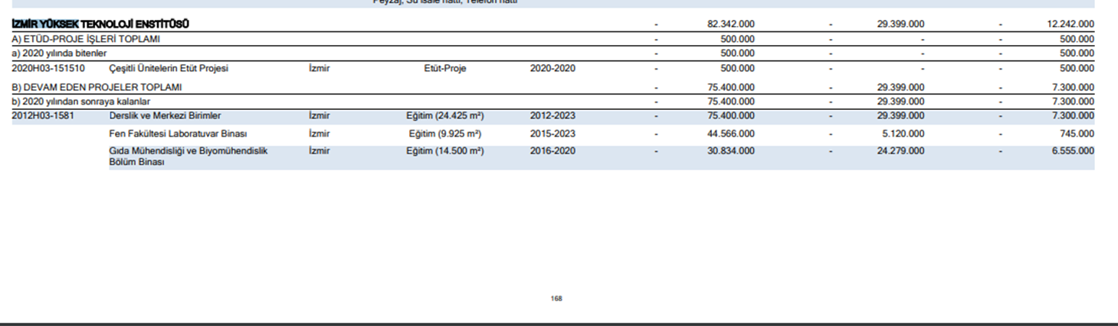

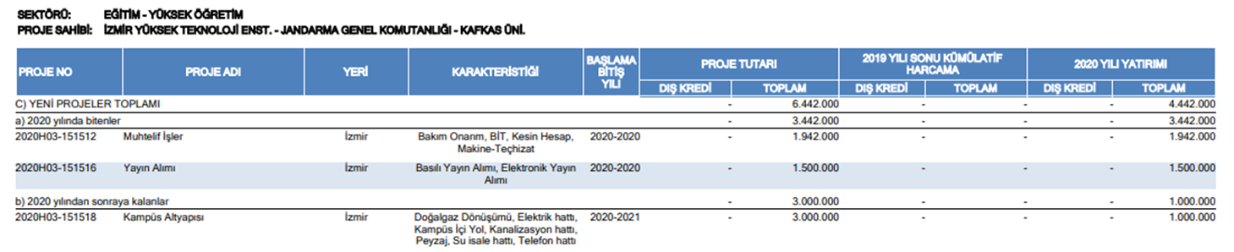

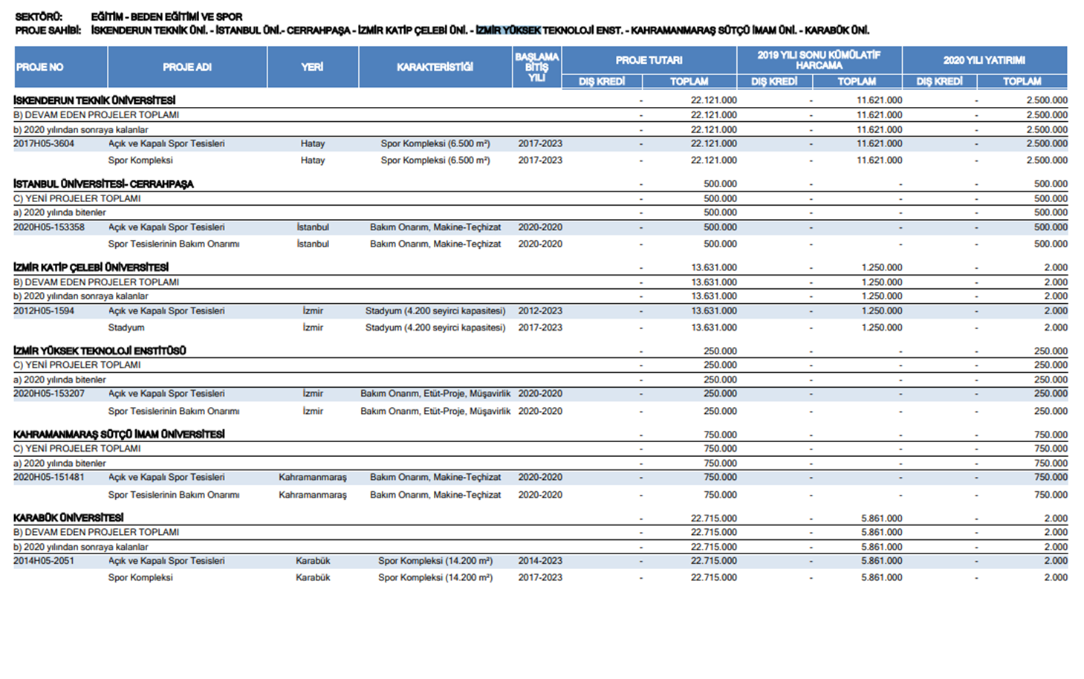

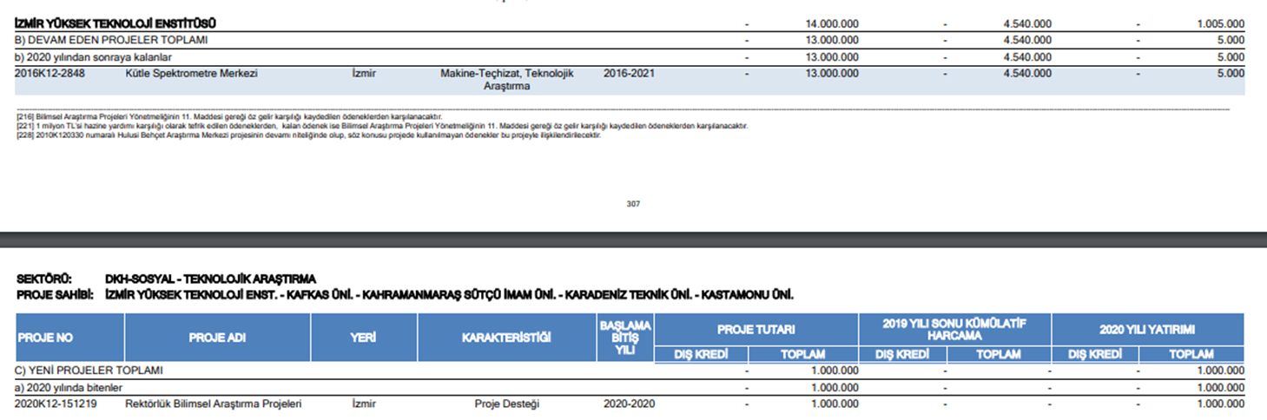

4.1. 2020 Yılı Kamu Yatırımlarının Sektörlere Göre Dağılımı

